Муниципальное бюджетное дошкольное образовательное учреждение
«Центр развития ребенка – детский сад №29»

ПОЗНАВАТЕЛЬНО-ИССЛЕДОВАТЕЛЬСКИЙ ПРОЕКТ НА ТЕМУ:

«Выращивание кристаллов
поваренной соли
в условиях группы
детского сада»

Воспитатель: Большакова Елена Александровна,
МБДОУ «ЦРР№29»

2020 г.

Актуальность данного исследования заключается в том, что следуя концепции личностно-ориентированного образования, результатом последнего должна быть не столь обученность (информированность), сколько становление личности – творческой, самобытной, уникальной, способной самостоятельно пополнять знания, извлекать полезное, реализовывать собственные цели и ценности в жизни. Познавательно – исследовательская деятельность дошкольников направлена на познание ребенком окружающего мира во всем его многообразии. В этой деятельности реализуется потребность ребенка в новых впечатлениях и в экспериментальной деятельности, которая делает процесс установления причинно-следственных связей успешнее.
Поддерживая стремления детей к творчеству, научно-исследовательская деятельность поможет детям обогатить имеющийся опыт, даст возможность использовать его, пережить радость открытий, побед и успеха. Исходя из потребностей, интересов и предпочтений детей, исследовательская работа позволит каждому ребенку продвинуться вперед и обеспечить выход каждого на свой более высокий уровень.
Практическое значение исследования состоит в том, что оно может быть использовано в НОД, в совместной работе взрослого и детей, в самостоятельной деятельности детей.
Новизна исследования заключается в представлении выработанных рекомендаций по выращиванию кристаллов в группе детского сада, которые способствуют повышению интереса, активности и самостоятельности в опытно-экспериментальной деятельности, а также познания мира дошкольниками.
Цель: развивать познавательную активность, интеллектуально-творческий потенциал ребенка путём совершенствования его исследовательских способностей. Вырастить кристаллы поваренной соли в группе детского сада.
Задачи:
- расширять кругозор детей о кристаллах; формировать у детей исследовательские навыки; развивать познавательный интерес к исследовательской деятельности, желание познавать новое, стремление наблюдать и экспериментировать; воспитывать терпение;
- выяснить, откуда берётся соль; узнать, зачем нужна соль, можно ли без неё обойтись;
- познакомиться со способами выращивания кристаллов; провести наблюдения за процессом образования кристаллов (кристаллизации); выработать рекомендации по выращиванию кристаллов.
Объект исследования: кристаллы соли.
Предмет исследования: соль.
Гипотеза. Мы предположили, что кристаллы соли могут появляться при создании определённых условий и что кристаллы можно вырастить в группе детского сада.
Методы исследования:
- экспериментирование;
- наблюдение;
- опыты;
- изучение литературы.
Предполагаемые результаты:
- расширить и систематизировать знания детей о соли, ее свойствах;
- развить познавательные умения через опытно-экспериментальную деятельность;
- способствовать умению анализировать и делать выводы, фиксировать полученный результат.
Тип проекта: познавательно-исследовательский, групповой.
Продолжительность проекта: краткосрочный (2 недели).

Этапы:
1.Подготовительный.
1.1 Беседа с детьми «Что такое кристаллы?».
Кристаллы, в переводе с греческого языка, (krystallos) «лёд». Кристаллики растут, присоединяя частицы вещества из жидкости или пара. Их можно вырастить из растворов разных веществ. В природе существуют сотни веществ, образующих кристаллы. Вода - одно из самых распространенных из них. Замерзающая вода превращается в кристаллы льда или снежинки. Снежинки - это тоже кристаллы.

Кристаллы бывают разной формы. Иногда образуются дендриты - это кристаллы, похожие на веточки дерева; очень хрупкие, но очень красивые. Многие кристаллы имеют очень интересную структуру. Существует даже специальный Минералогический музей, посвящённый дендритам и драгоценным камням. Многие кристаллы возникли из пересыщенных водных растворов. Первым среди них следует назвать каменную соль, являющуюся одним из наиболее знакомых каждому человеку минералов. Кристаллы бывают различными по размерам. Многие из них можно увидеть только в микроскоп. Но встречаются гигантские кристаллы массой в несколько тонн. Разнообразие кристаллов по форме очень велико. Наверное, все видели кристаллы воды - лёд. Узоры на окнах зимой – это тоже кристаллы воды. Множество разных веществ образуют кристаллы: металлы, драгоценные камни, и даже соль и сахар. Люди научились выращивать искусственные кристаллы - рубины. Используют их для изготовления ювелирных украшений и в часовых механизмах. Выращивают и самые твердые на свете кристаллы - алмазы. Но, в условиях детского сада мы попробуем вырастить кристаллы из соли.
1.2. Беседа с детьми «Что такое соль?». Рассматривание кристаллов соли под лупой.
Происхождение слова соль связано с Солнцем: старинное славянское название Солнца – Солонь.
«Хлеб-соль!» - так на Руси встречали знатных гостей. Это традиционное пожелание добра, достатка, хорошего аппетита, выражение гостеприимства. Встреча гостей хлебом-солью имела важное значение – соль была своеобразным оберегом, наши предки верили, что соль защищает от враждебных сил. В приготовлении пищи - это важнейшая приправа. С малых лет мы знаем вкус соли, без которого пища кажется пресной. Во многих русских народных пословицах говорится: «Соль всему голова, без соли и жито - трава», «Соли нет и слова нет», «Без соли стол кривой».
Соль – пищевой продукт. В природе соль встречается в виде минерала под названием «каменная соль» (демонстрация пачки соли). Особенно много соли в морской воде и водах соленых озер в виде твердой каменной соли. Соль можно обнаружить в толще земли, и в облаках, и в капле росы, и морской воде, и в горах, и на берегах рек.
Без обычной соли животные испытывают солевое голодание. Хищники обеспечивают свой организм солью поступающей с мясом добычи, травоядные ищут выступы соли, соленые почвы, лижут их.
Для человека полезнее всего соль, получаемая из морской воды. Такая соль повышает сопротивляемость организма к болезням. Согласно исследованиям учёных, человек может в день съедать 10-15 граммов (столовая ложка) соли.
Соль - важная приправа, без которой пища пресна. С ней заготавливают овощи на зиму (засаливают огурцы, помидоры, капусту). Соль обнаруживается в таких обычных продуктах, как творог, сыр, хлеб, печенье или кукурузные хлопья. В молочных продуктах, овощах и мясе достаточное количество соли для человека, чтобы он не испытывал недостатка в ней. Соль содержится в овощах и некоторых фруктах
Соль была известна человечеству с древнейших времен и ценилась буквально на вес золота. Её хранили в особых ларцах, меняли не только на товары, но даже на землю.
Михаил Ломоносов писал, что в его время за 5 плиток соли можно было купить раба. В Китае, в 18 веке, делали монеты из каменной соли. В древнем Риме наёмным солдатам часто платили жалование не деньгами, а солью, отсюда и произошло слово солдат.
Рассматривая крупинки, соли мы поняли, что это кристаллы.
2. Практический, основной. Как растут кристаллы?
2.1 Приготовление насыщенного раствора поваренной соли.

Почти любое вещество может при известных условиях дать кристаллы. Кристаллы соли можно получить из насыщенного раствора поваренной соли.
Чтобы вырастить кристаллы соли, мы налили в баночку тёплой воды и стали насыпать в воду соль по 1 чайной ложке, помешивая, чтобы соль быстрее растворялась. Добавляли соль в воду до тех пор, пока она не перестала растворяться. Дети сделали вывод, что соль хорошо растворяется в воде. Когда заметили, что соль больше не растворяется, добавили последнюю ложечку соли. Раствор процедили через несколько слоев марли. Процеживать раствор обязательно, так как в соли могут быть соринки или пылинки, которые могут повлиять на выращивание кристалла. Мы приготовили насыщенный раствор соли.
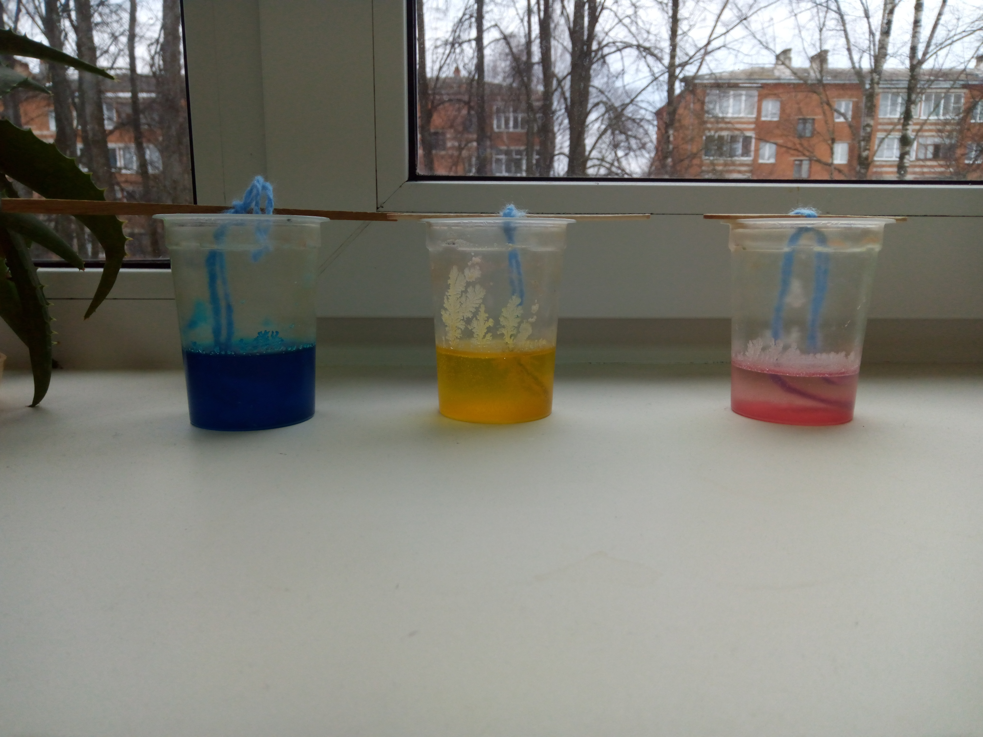
2.2 Выращивание кристаллов соли.
Поместили в приготовленный насыщенный раствор поваренной соли привязанную на шерстяной ниточке крупинку соли. И стали наблюдать за ростом кристаллов. Необходимо было обеспечить неподвижность емкости с раствором. Росли кристаллы очень медленно. Через 3 дня на нитке образовалось множество кристалликов кубической формы, выглядело красиво. Кристалл рос за счет добавления новых слоев мелких кристаллов. Одни кристаллики были мелкими, другие – крупнее. Эксперимент длился 14 дней.
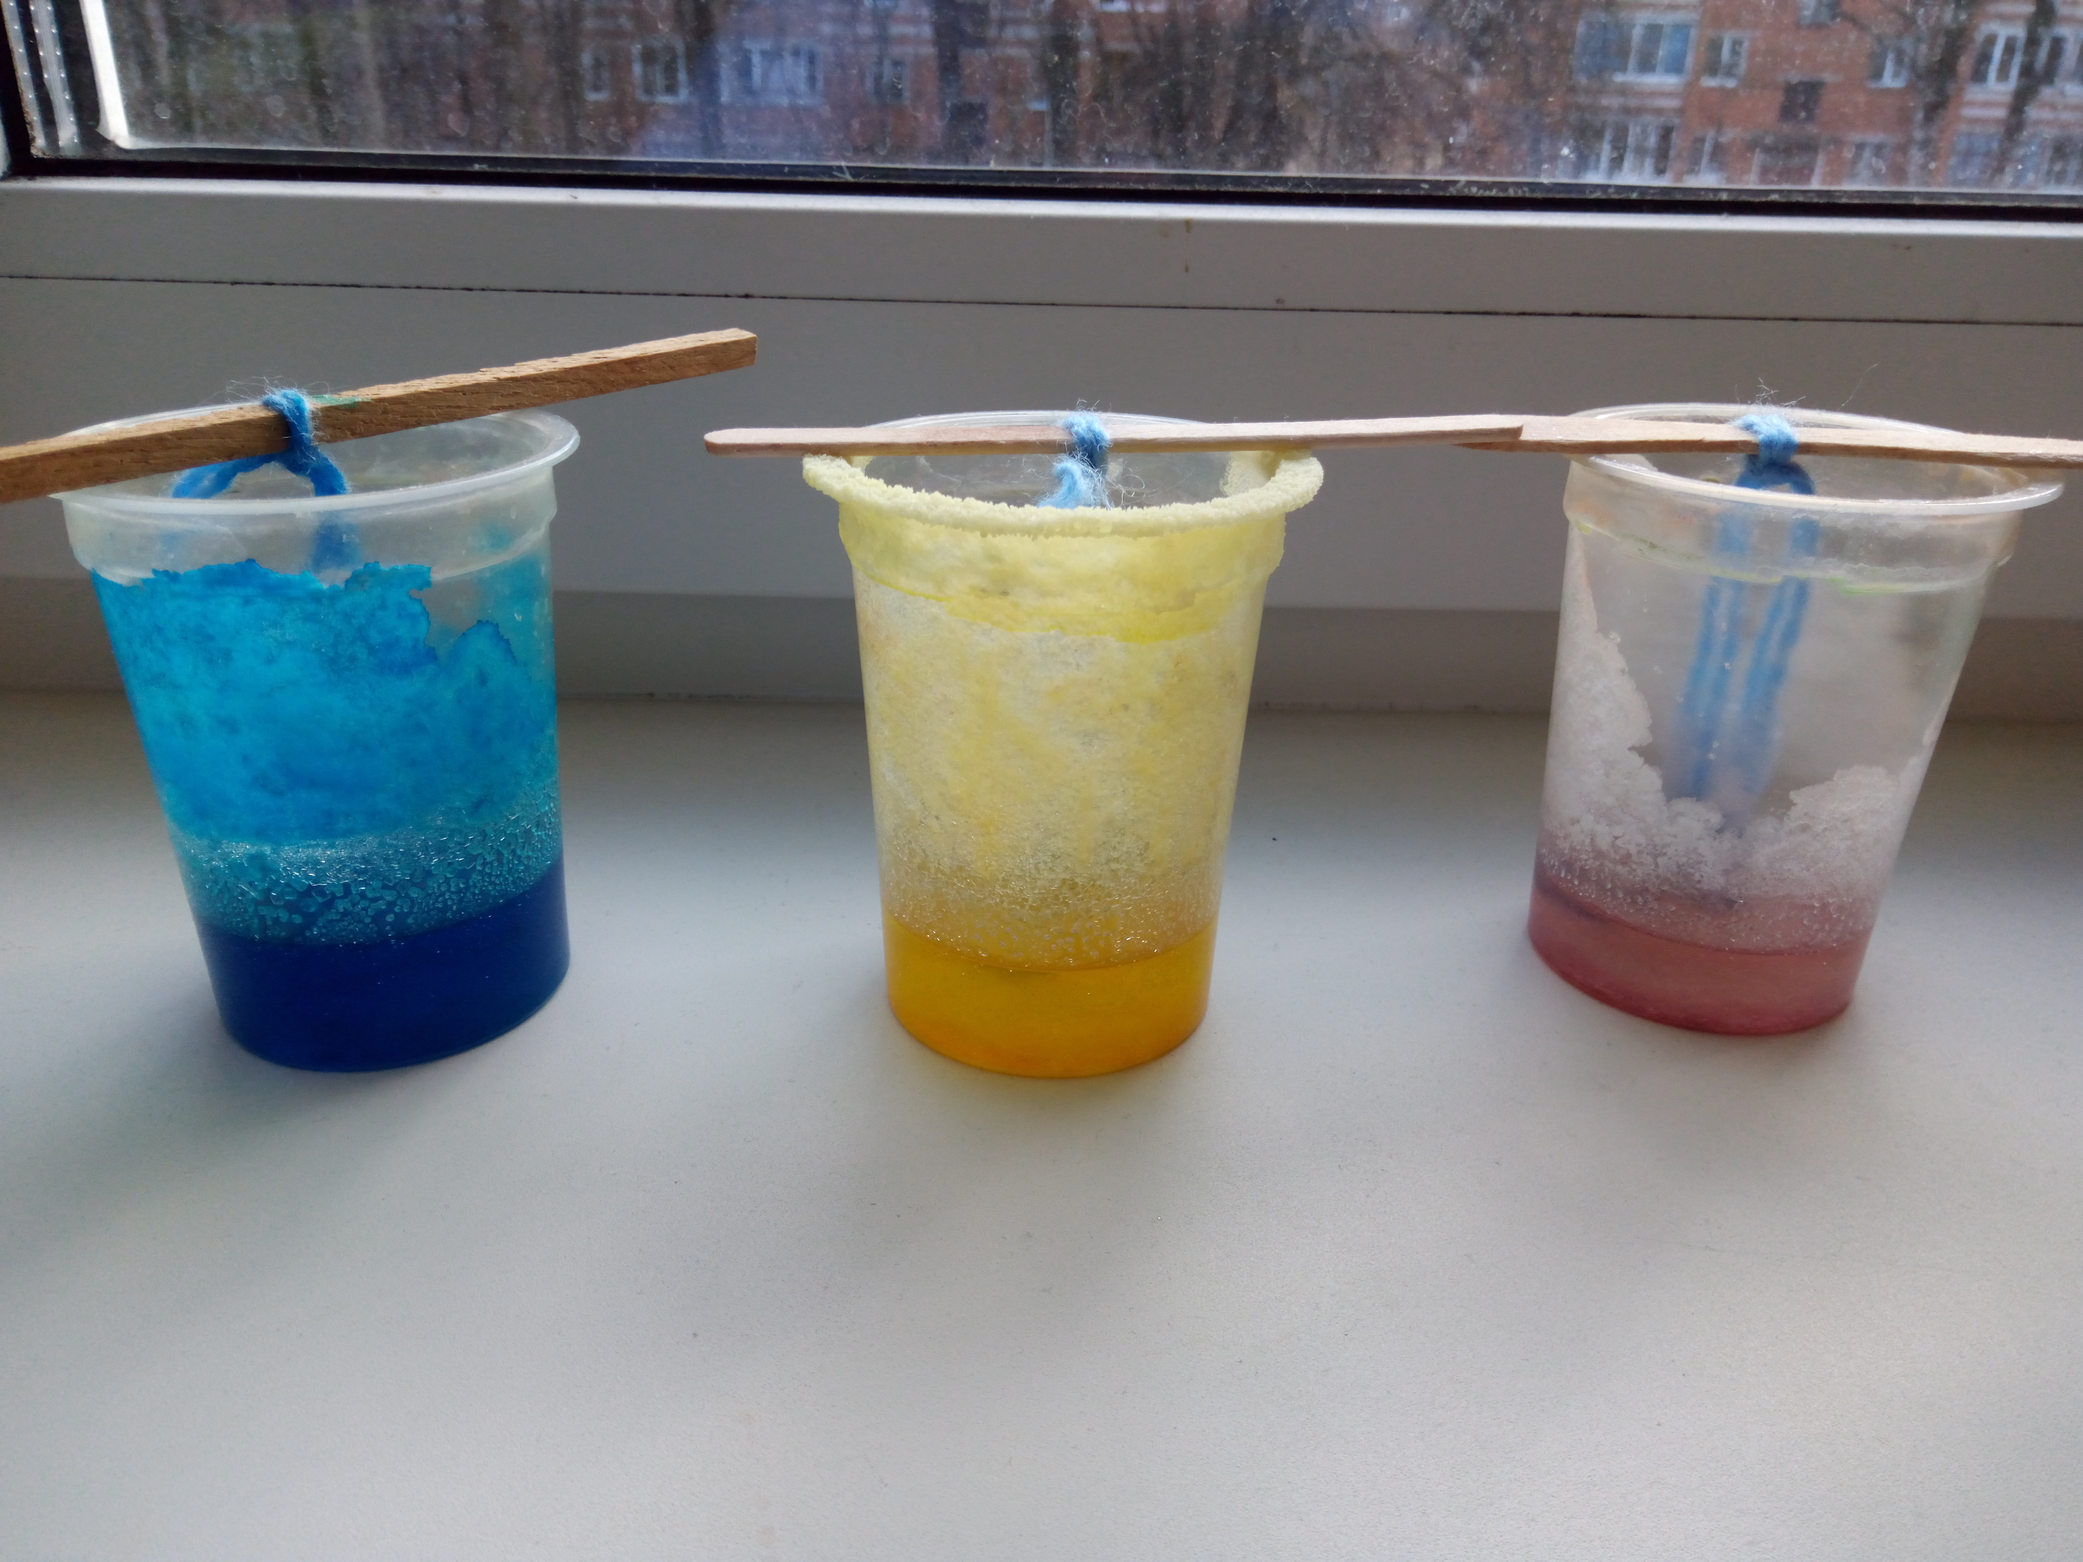
Наблюдая за ростом кристалла, дети заметили, что раствора становится меньше, то есть он испаряется. Но испаряется только вода, соль остаётся.
Рассматривая кристаллы, дети сделали вывод, что они имеют разную форму и разный размер, а также очень хрупки.

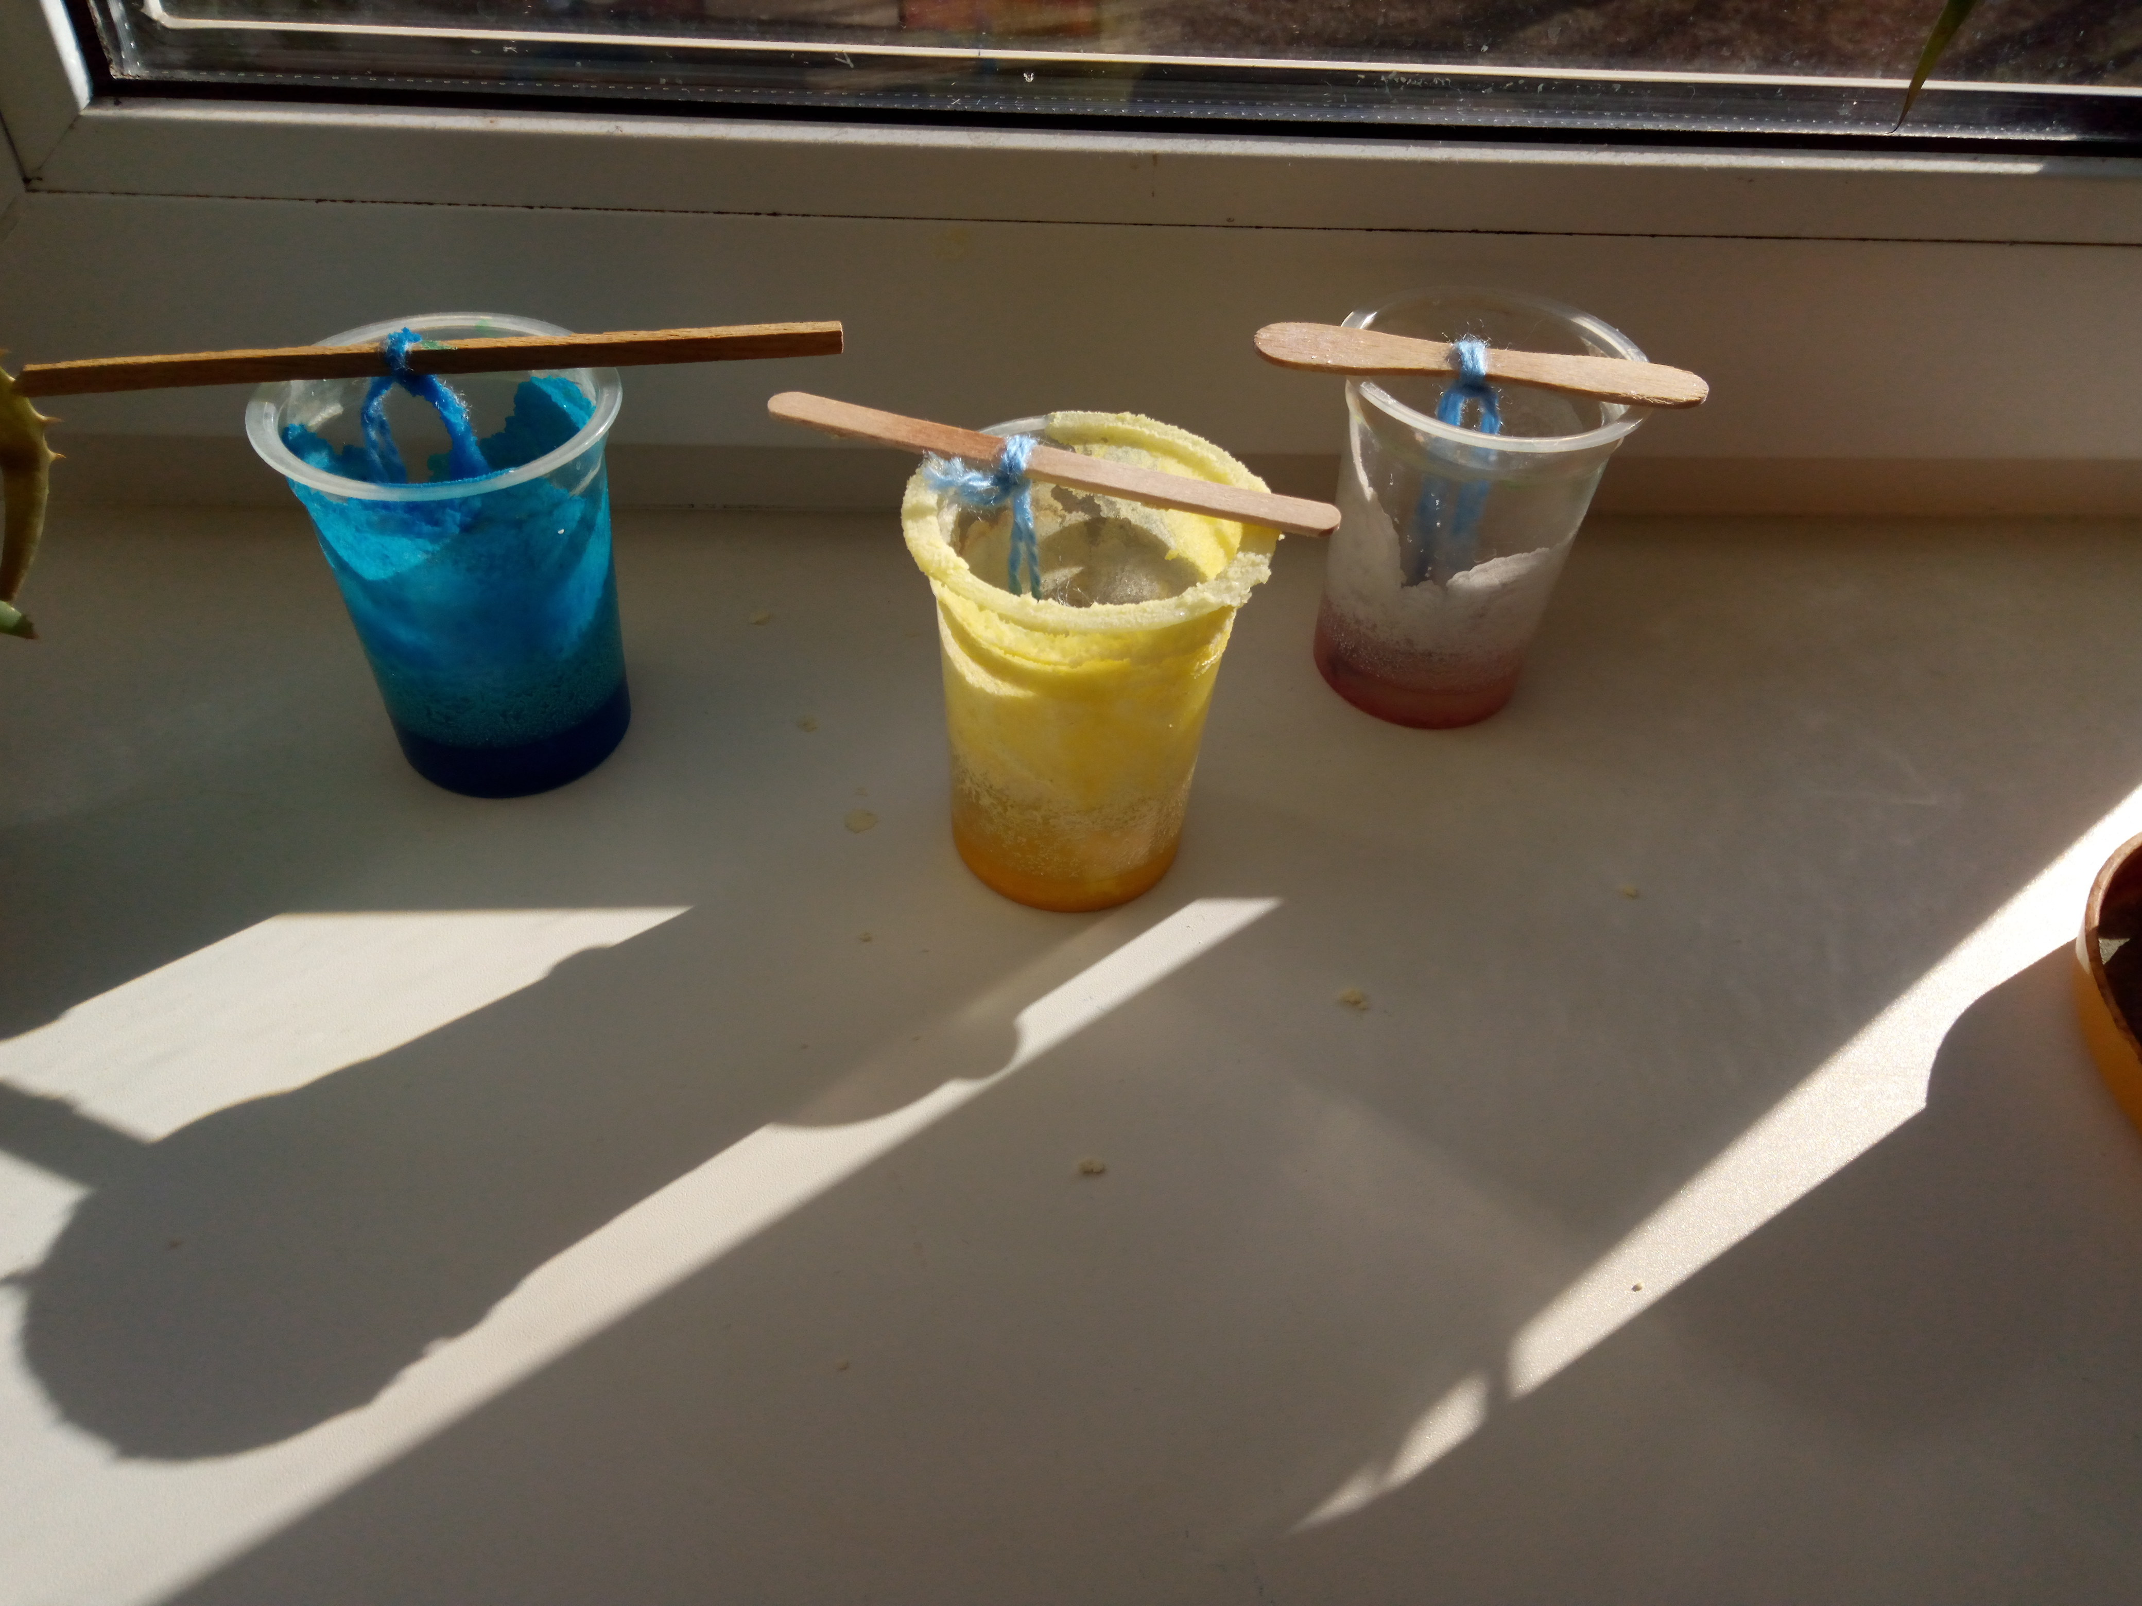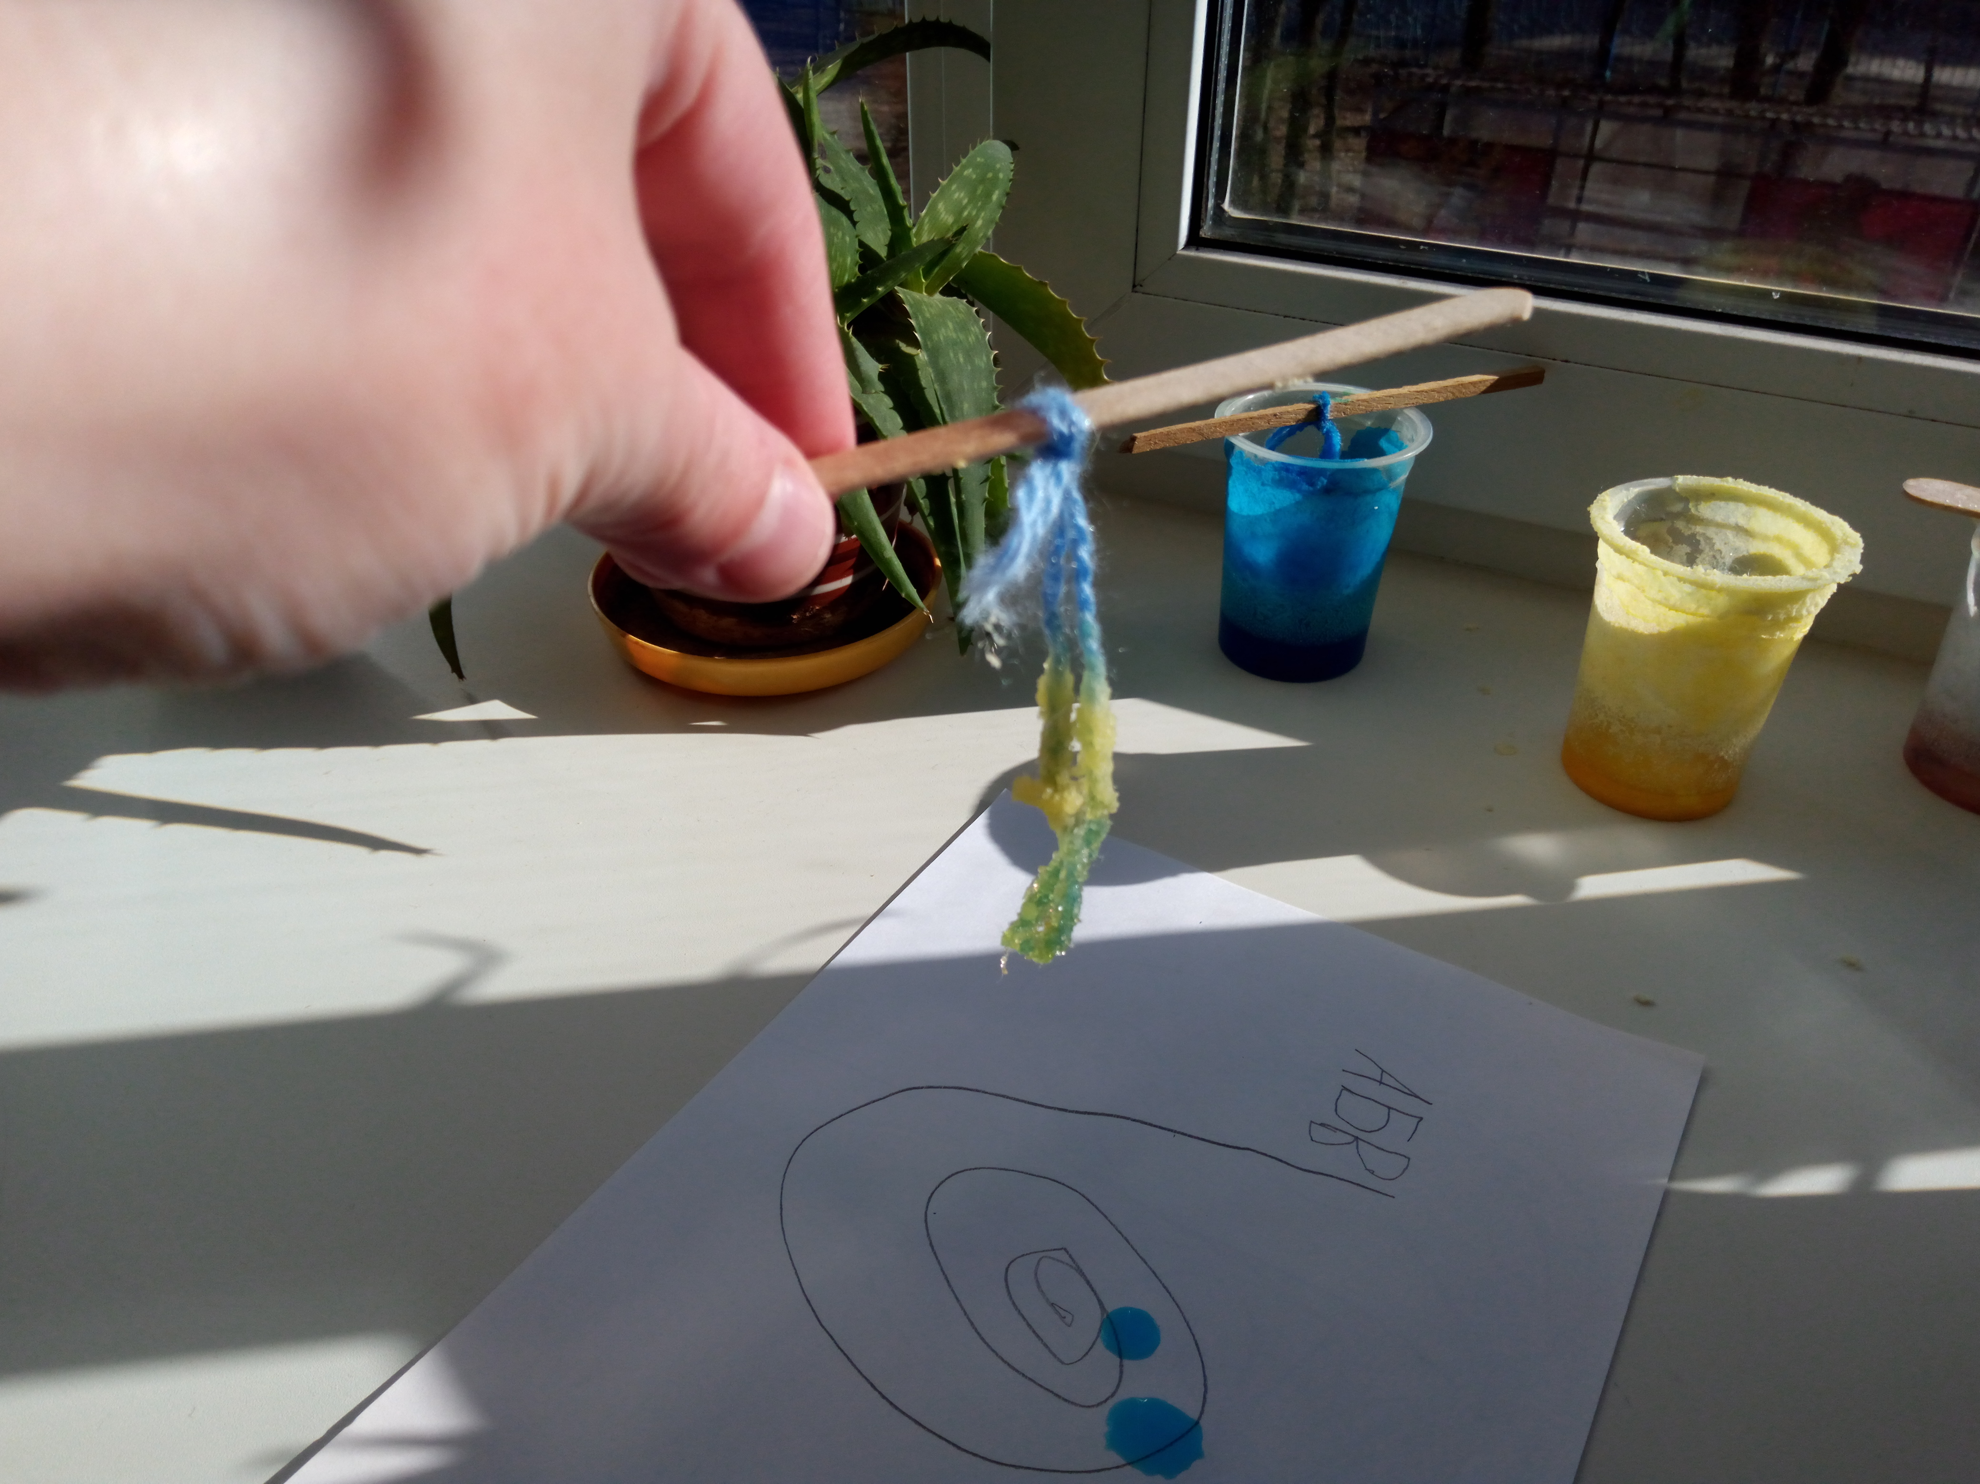
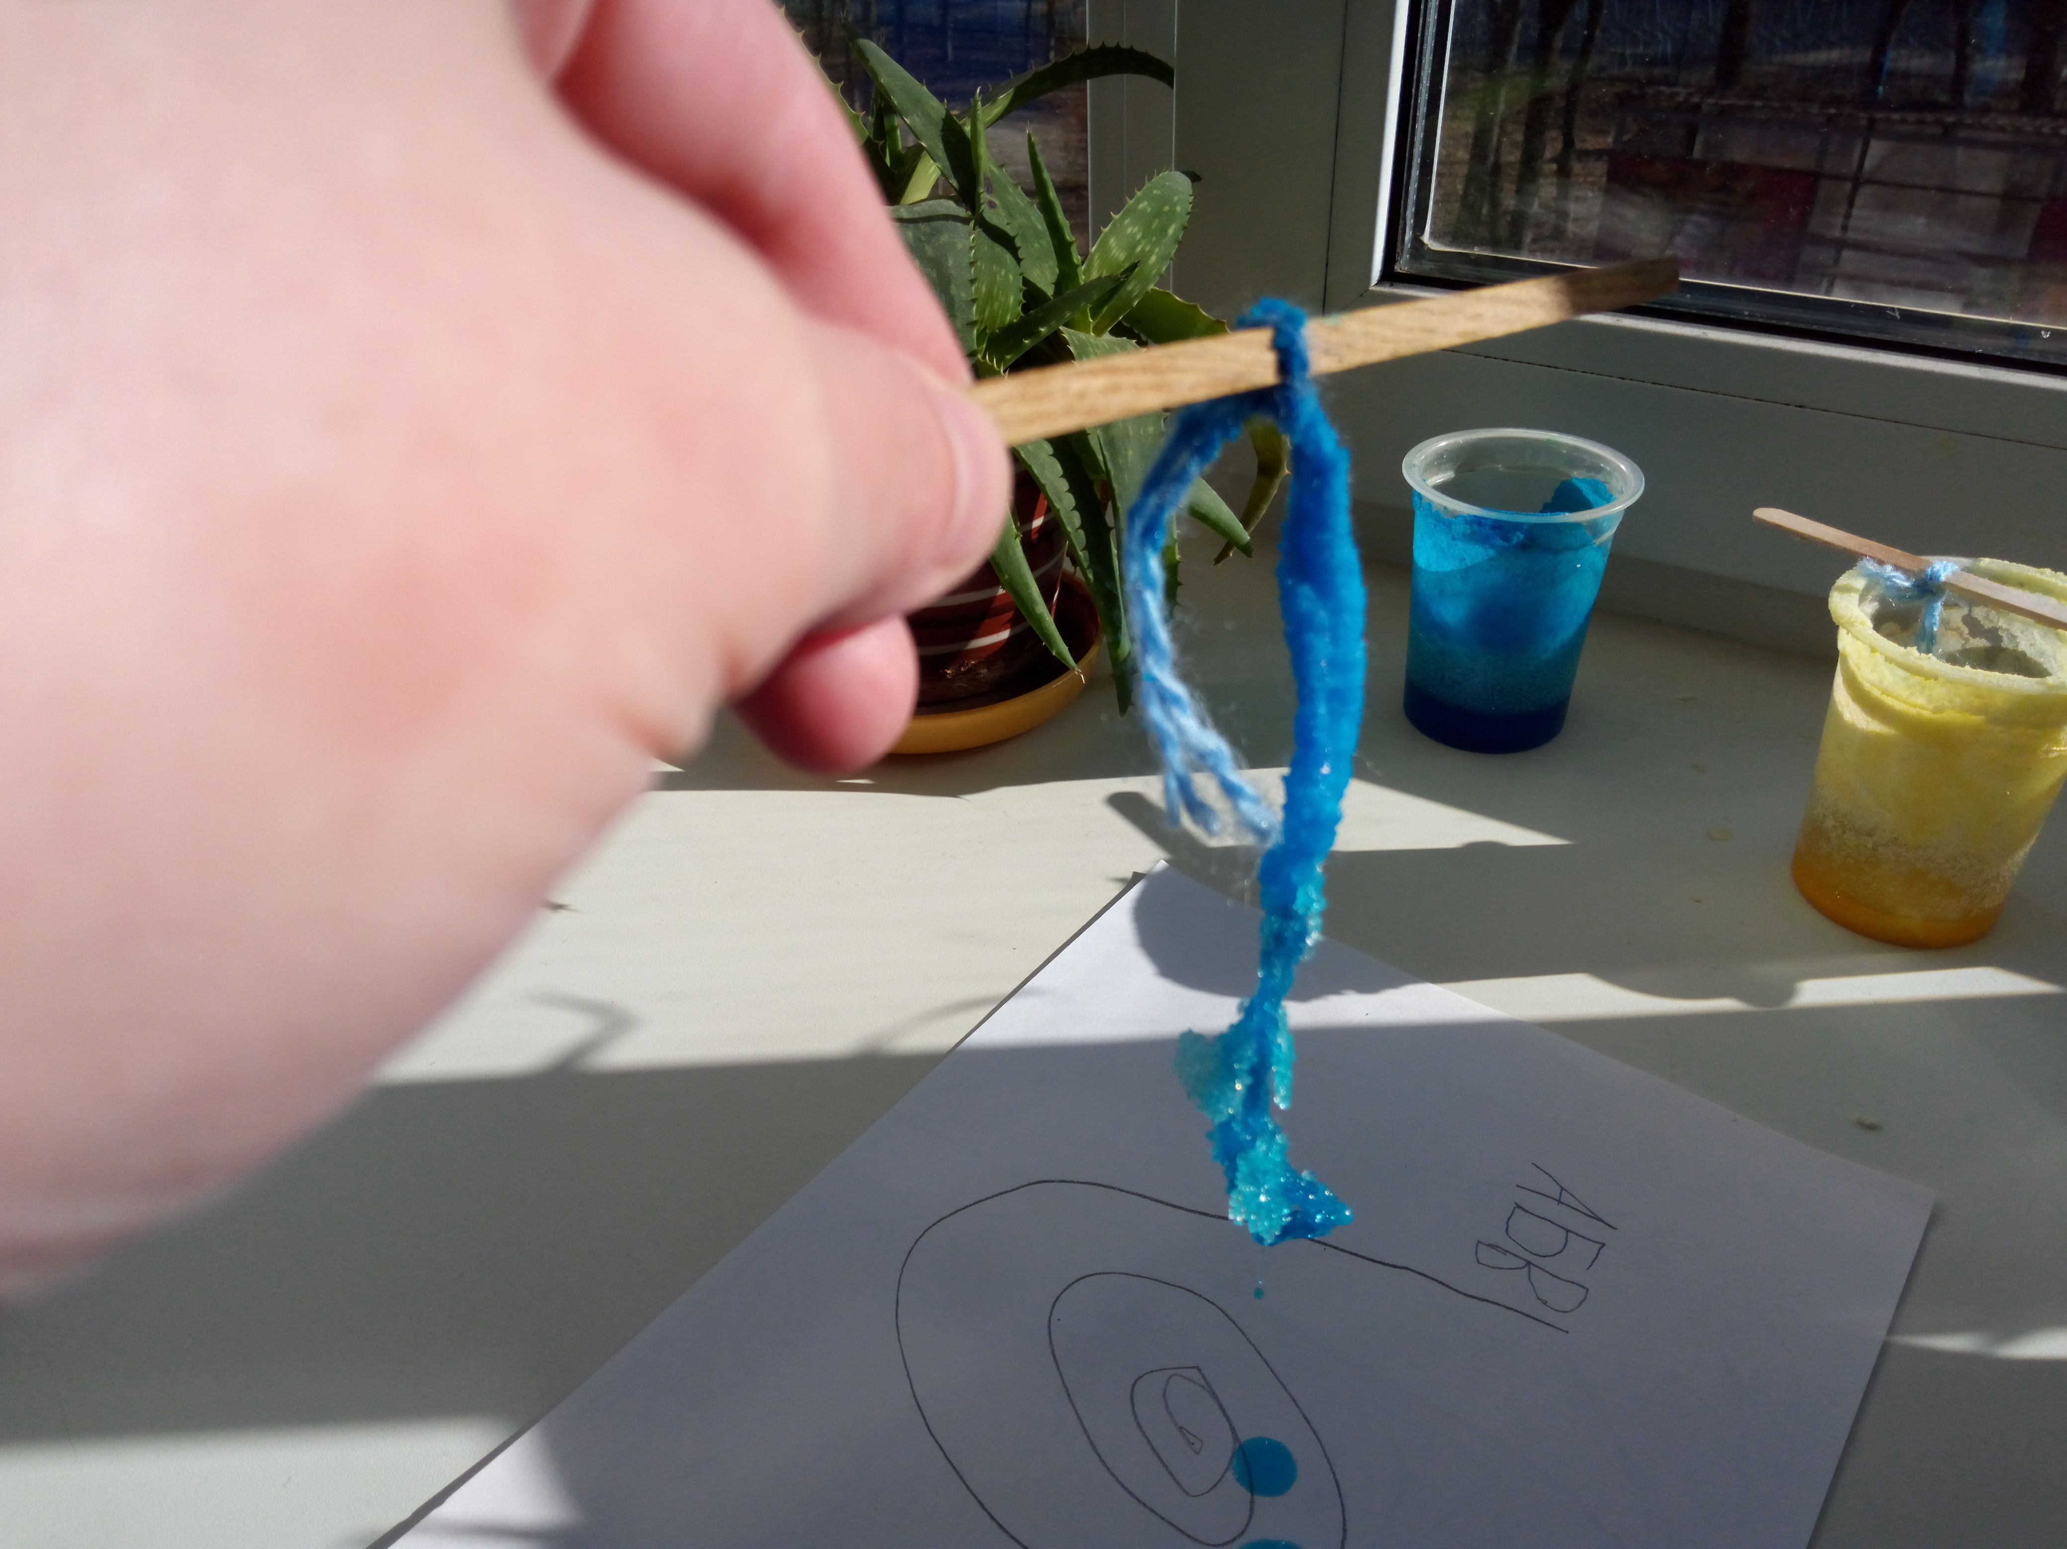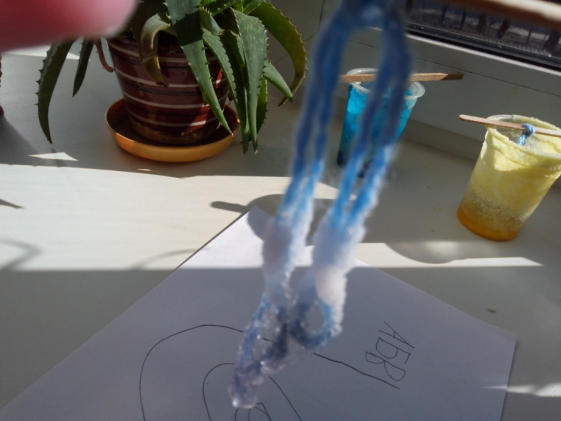

3. Заключительный.
3.1 Беседа о проведенном эксперименте.
Подведение итогов.
Вспоминая весь ход эксперимента, я подводила детей к выводам, что:
- соль хорошо растворяется в воде. Лучше и быстрее растворяется в тёплой воде;
- для того чтобы вырастить кристаллы соли, нужно приготовить насыщенный раствор поваренной соли, то есть растворять соль в тёплой воде до тех пор, пока соль не перестанет растворяться;
- кристаллы растут из раствора, когда испаряется вода;
- кристаллы могут иметь разный размер и разную форму;
- кристаллы соли очень хрупкие и могут быстро сломаться при небрежном отношении;
- для появления кристалла необходимо соблюдать точные инструкции и правила техники безопасности.
Вывод:
В результате работы над проектом дети:
- расширили свои знания о кристаллах, о соли;
- приобрели умения и навыки исследовательской деятельности: освоили способ выращивания кристаллов в насыщенном солевом растворе, провели наблюдение за ростом кристалла;
- повысился интерес к познанию окружающего мира.
Всё это способствовало саморазвитию личности каждого ребёнка, воспитанию в нём целеустремлённости и самоуважения.
Наша гипотеза оказалась верной, так как мы смогли вырастить кристаллы соли, создав для него необходимые условия (насыщенный раствор, неподвижность емкости с ним).
Приобретенные знания, умения и навыки обязательно пригодятся детям в дальнейшей исследовательской деятельности.

